2026-03-23

PRESSMEDDELANDE
Månens yta avslöjad som effektiv källa till negativa joner

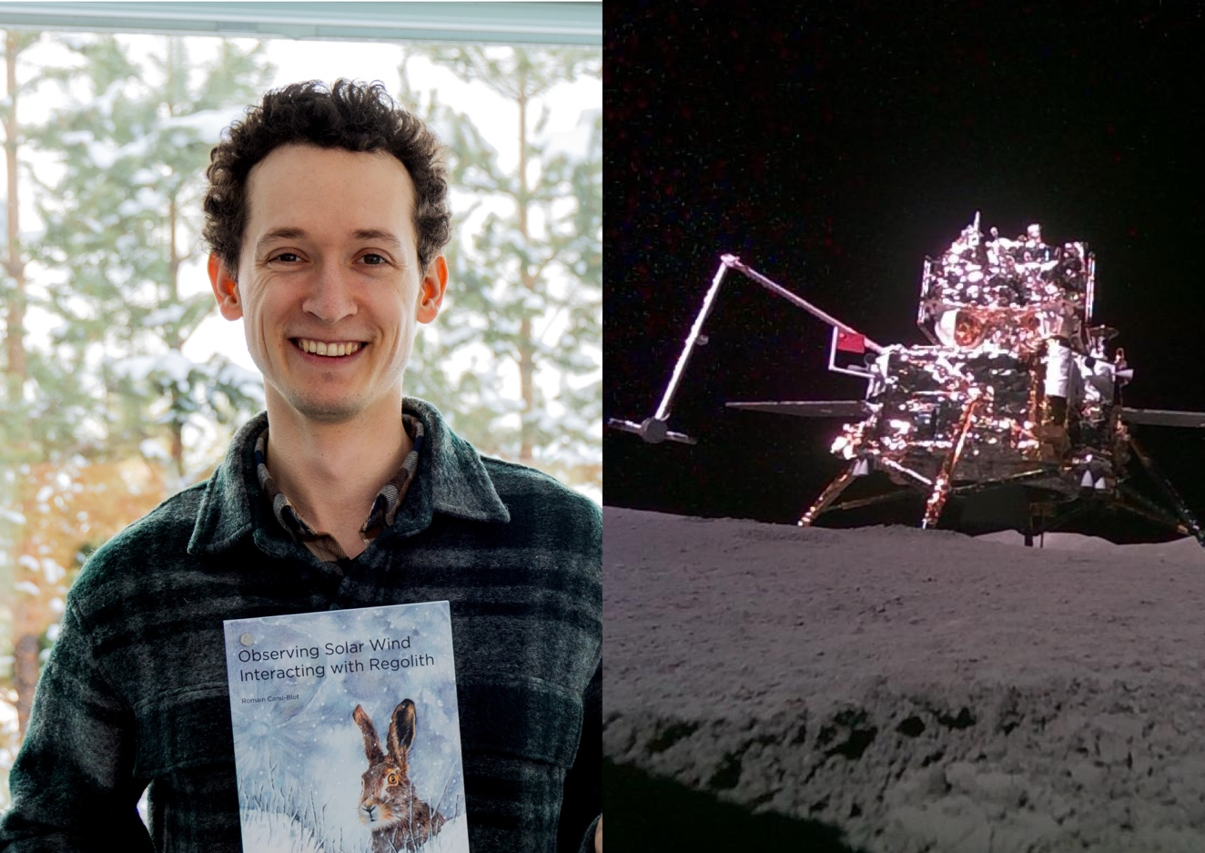
Chang’e-6-landaren på månens baksida. IRF-doktoranden Romain Canu-Blot i Kiruna har visat att negativa vätejoner bildas vid månens yta. Foto: IRF och CNSA, CLEP

Väteatomer som träffar månens yta kan studsa tillbaka ut i rymden i stället för att fastna i månens jord. Många av dem lämnar ytan med en negativ laddning. Det visar ny forskning av Romain Canu-Blot, baserad på mätningar från ett instrument som studerat partiklars växelverkar med månytan.
Under sina doktorandstudier vid Institutet för rymdfysik (IRF) i Kiruna och Umeå universitet studerade Romain regoliten – det lösa, ofta finkorniga material som täcker ytan på himlakroppar som månar, kometer och asteroider. Ett sätt att undersöka regoliten är att analysera vad som händer när atomer från solvinden träffar månytan.
Som en del av sin forskning var Romain starkt involverad i utvecklingen, monteringen och kalibreringen av partikelinstrumentet NILS (Negative Ions on the Lunar Surface) vid IRF i Kiruna. NILS utformades för att mäta negativa joner och elektroner vid månens yta. I juni 2024 landade NILS på månen som en del av Kinas Chang’e-6-uppdrag och lyckades för första gången mäta negativa vätejoner vid månens yta.
“Att bygga instrumentet och analysera mätningarna gav oss en unik möjlighet att studera hur partiklar växelverkar med månens yta direkt på plats. De här mätningarna hjälper oss att förstå processer som sker på de himlakroppar i solsystemet som saknar atmosfär,” säger Romain.
När partiklar med låg energi träffar en fast yta, som månens regolit, kan flera olika saker hända. Partiklarna kan fastna på ytan, studsa tillbaka ut i rymden eller slå loss atomer från regoliten.
För att förstå dessa processer utvecklade Romain en ny kvantitativ fysikalisk modell som beskriver hur partiklar studsar mot ytor och hur atomer slås loss. Modellen testades med hjälp av mätningar som samlats in direkt på månen.
Med hjälp av statistiska metoder, så kallad Bayesiansk inferens, visar han att väteatomer som lämnar månens yta förvånansvärt ofta är negativt laddade. Väteatomer med energier på några hundra elektronvolt studsar också ungefär dubbelt så ofta tillbaka ut i rymden som de slår loss andra atomer från ytan.
Romain Canu-Blot, född i Frankrike, försvarar sin doktorsavhandling “Observing Solar Wind Interacting with Regolith” den 23 mars klockan 09.00 i aulan vid IRF i Kiruna. Opponent är professor Dr. Ing. Ralf Srama från Universität Stuttgart i Tyskland.
Länk till doktorsavhandlingen:
https://umu.diva-portal.org/smash/record.jsf?pid=diva2%3A2040407&dswid=-6428
Kontakt:
Romain Canu-Blot, doktorand, Institutet för rymdfysik, Kiruna, och Umeå Universitet, romain.canu-blot@irf.se

